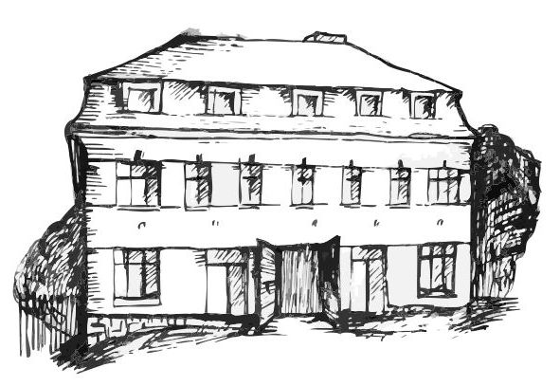 | Stacionář sv. Anežky České  pro seniory  Farní charita Beroun  Dům Charity, Cajthamlova 169, 266 01 Beroun | 
program
20. květnA – 24. května 2013

pondělí 20. 5. • 10,00 h – cvičení s masážními míčky
• 10,30 h – hudební dopoledne
• 11,30 h – co je nového, čtení tisku, křížovka
• 13,30 h – míčové hry
úterý 21. 5. • 10,00 h – jednoduché cvičení na židlích
• 10,30 h – Procvičování kognitivních funkcí (paměť, soustředěnost, řeč – slovní zásoba, log. myšlení, vizuálně-prost. orientace)
• 11,30 h – co je nového, čtení tisku, křížovka
• 13,30 h – narozeninová oslava pí Glasové, Bingo
středa 22. 5. • 10,00 h – cvičení s masážními míčky
• 10,30 h – kosmetický salon / procvičování paměti
• 11,30 h – co je nového, čtení tisku, křížovka
• 13,30 h – výlet
• 13,30 h – výroba jarních závěsných dekorací
čtvrtek 23. 5. • 10,00 h – jednoduché cvičení na židlích
• 10,30 h – povídání a bystření paměti na téma „Příroda“
• 11,30 h – co je nového, čtení tisku, křížovka
• 13,30 h – promítání filmu
• 13,30 h – angličtina
pátek 24. 5. • 10,00 h – jednoduché cvičení na židlích
• 10,30 h – zdravotní okénko na téma „Bolest hlavy“
• 11,30 h – co je nového, čtení tisku, křížovka
• 13,30 h – „Slaná kavárnička“ (posezení se šálkem čaje či kávy)
Tučně zvýrazněné akce jsou pro seniorskou veřejnost zdarma. Prosíme, potvrďte účast telefonicky (313 030 432), kapacita je omezená. Děkujeme za pochopení.

